**CRIANDO POD COM MANIFEST FILES**

**MANIFEST FILE:** A forma Manifest File é onde definimos as ações do kubernetes através da linguagem YAML\YML, em arquivos com extensão YAML e\ou YML.

PASSO 1 - Execute o comando abaixo, para criarmos o arquivo YAML\YML do POD que será criado.

COMANDO: **vim /DIGITE_O_CAMINHO_ABSOLUTO_DO_DIRETÓRIO_QUE_DESEJA_SALVAR_O__MANIFESTO.yml**

EXEMPLO:

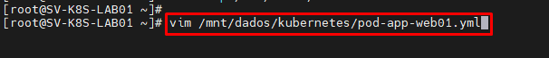

PASSO 2 - Agora devemos programar a estrutura do conteúdo do arquivo YAML\TML, através da linguagem YML. Então, siga as instruções abaixo, e em seguida, salve o arquivo através da comninação de teclas ESC + wq!

**apiVersion:** Neste campo deve conter a versão da API VERSION que deseja utilizar.

**kind:** Neste campo, deve conter o nome do recurso do kubernetes que será utilizado.

**metadata:**

**name:** defina o nome do recurso que será utilizado, como nome do POD por exemplo.

**labels:**

**apps:** Defina um "APELIDO\ETIQUETA" para o recurso do kubernetes que será utilizado.

**tier:** frontend

**spec:**

**containers:**

**- name:** defina o nome do container que será executado dentro do determinado POD.

**image:** digite o nome da imagem que será utilizada no container, dentro do POD em questão.

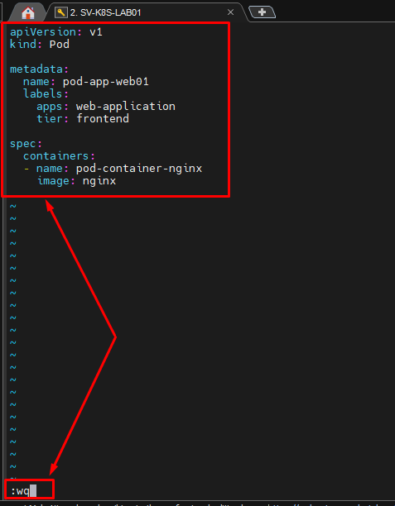

PASSO 3 - Após salvar o arquivo acima, acesse o diretório em que o arquivo em questão foi criado, através do comando abaixo.

COMANDO: **cd /DIGITE_O_CAMINHO_ABSOLUTO_DO_DIRETÓRIO_QUE_O_MANIFESTO.YML_ESTA_ALOCADO/**

EXEMPLO:

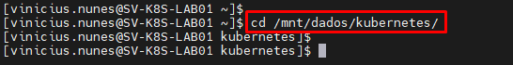

PASSO 4 - Execute o comando abaixo, para que possamos criar um novo POD a partir das definições programadas em linguagem YAML\YML.

COMANDO: **kubectl create -f DIGITE_O_NOME_DO_ARQUIVO_MANIFESTO.yml**

EXEMPLO:

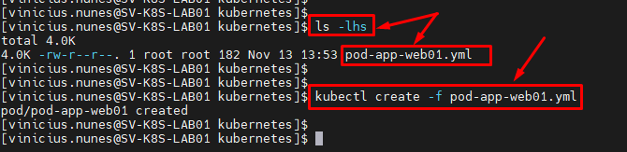

**CASO DESEJA UTILIZAR ESSE OUTRO COMANDO, O RESULTADO SERÁ O MESMO -> COMANDO 2 (OPCIONAL): kubectl apply -f DIGITE_O_NOME_DO_ARQUIVO_MANIFESTO.yml**

EXEMPLO:



PASSO 5 - Execute o comando abaixo, para que possamos validar o status da saúde da POD que criamos no passo anterior, conforme as definições programadas via TML no arquivo manifesto.

COMANDO: **kubectl get pods --all-namespaces**

EXEMPLO:

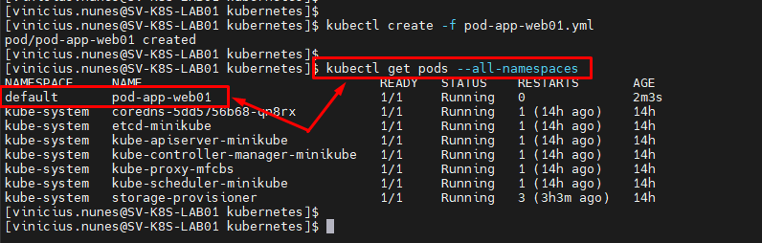

PASSO 6 - Pronto, agora basta seguir com a utilização dos recursos do ambiente, conforme a sua necessidade.